Муниципальное бюджетное дошкольное образовательное учреждение детский сад общеразвивающего вида «Родничок» с. Верхопенье Ивнянского района Белгородской области.

**Методические рекомендации по использованию «Педагогической лаборатории» «Развитие интеллектуально-творческих способностей у детей раннего возраста через игры В.В. Воскобовича Сказочные лабиринты игры»**

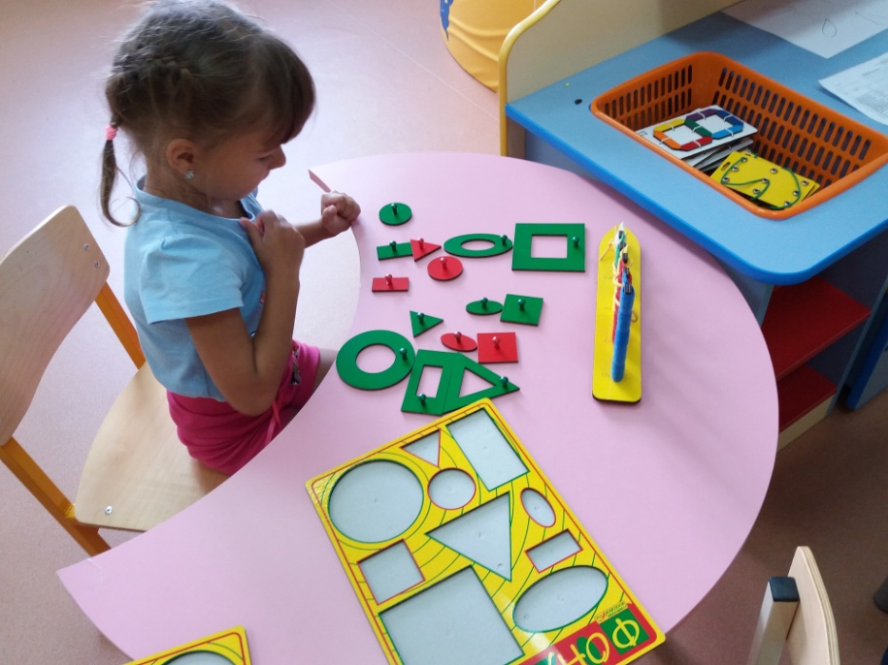

Шабалина В.И. – ст. воспитатель

Василенко Н.М. – воспитатель

Стативко Е.А. -воспитатель

с.Верхопенье 2020г.

**Аннотация**

Методические рекомендации составлены с целью разъяснения педагогическим работникам особенностей, определяющих порядок, логику и акценты изучения темы дидактических и методических материалов, а также разработки образовательной деятельности, мероприятий, работу с родителями воспитанников по теме: «Развитие интеллектуально-творческих способностей у детей раннего возраста через игры В.В. Воскобовича Сказочные лабиринты игры».

Методические рекомендации содержат в себе раскрытие методики, выработанной на основе положительного опыта. Их задача – рекомендовать наиболее эффективные, рациональные варианты, образцы действий применительно к определенному виду деятельности (в том числе к мероприятию).

Методические рекомендации должны иметь точный адрес - указание на то, кому они адресованы: педагогам, родителям. Назначение методических рекомендаций заключается в оказании помощи педагогическим работникам и родителям воспитанников в выработке решений, основанных на достижениях педагогического опыта с учетом конкретных условий и особенностей деятельности.

**Пояснительная записка**

Воспитание и развитие детей раннего возраста предусматривает личностно-ориентированный подход во взаимодействии с детьми, создание в детском саду условий, обеспечивающих психологический комфорт и всестороннее развитие каждому ребенку. Всестороннее развитие дошкольников можно осуществить только на основе игровой деятельности, в процессе которой у детей формируются воображение и символическая функция сознания, приобретается опыт общения со сверстниками, постигаются нравственные ценности и правила поведения в обществе. Благодаря использованию дидактических или развивающих игр процесс обучения дошкольников происходит в доступной и привлекательной форме, создаются благоприятные условия для развития интеллектуально творческого потенциала ребенка.

**Актуальность:** Вопрос полноценного развития интеллектуальных и творческих способностей детей раннего дошкольного возраста по-прежнему остается актуальным на сегодняшний день.

В настоящее время разработано большое количество игровых технологий, развивающих игр и пособий. Среди огромного количества развивающих игр появилась новая творческая и особенная система – развивающие игры Воскобовича. Основные принципы, заложенные в основу этих игр – «интерес - познание – творчество» - становятся максимально действенными, так как игра обращается непосредственно к ребенку добрым, самобытным, веселым и грустным языком сказки, интриги, забавного персонажа или приглашения к приключениям. Развивающие игры В.В. Воскобовича отличаются рядом особенностей, которые обусловлены структурой самой игры. Всё содержание представлено в виде игровых ситуаций, которые являются совместной игровой деятельностью детей и взрослых. При её организации взрослый говорит от лица автора-рассказчика и от имени персонажа. Такой подход способствует развитию у детей самостоятельности, проявлению творческих способностей, желания добиться результата. Детская деятельность в игровых ситуациях является результативной. Игры помогут детям вырасти интеллектуально развитыми, творческими, умеющими логически мыслить.

В рамках реализации плана управления проектом «Формирование детствосберегающего пространства дошкольного образования Белгородской области («Дети в приоритете»)» на официальном сайте МБДОУ детский сад общеразвивающего вида «Родничок» с.Верхопенье Ивнянского района Белгородской области создана ссылка «Педагогическая лаборатория» по теме «Развитие интеллектуально творческих способностей у детей раннего возраста через игры В.В. Воскобовича Сказочные лабиринты игры»: http://versad.pusku.com/

**Структура педагогической лаборатории**

**Педагогическая лаборатория** - электронная база материалов по развитию интеллектуально- творческих способностей у детей раннего возраста через игры В.В. Воскобовича «Сказочные лабиринты игры»

**Целью** создания педагогической лаборатории повышение профессионального мастерства педагогов, компетентности родителей в процессе активной инновационной деятельности.

|  |  |
| --- | --- |
| Направления педагогической лаборатории | Содержание |

Теоретический обзор

|  |  |
| --- | --- |
| Теоретическое обоснование темы | Текстовый материал «Развитие интеллектуально-творческих способностей у детей раннего возраста через игры В.В. Воскобовича». |

Взаимодействие с педагогами

|  |  |
| --- | --- |
| Методические рекомендации для педагогов, конспекты ООД, картотеки игр, авторские статьи, пособия | Текстовые материалы Мультимедиа-материалы (видеоролики) презентации |

Фотогалерея

|  |  |
| --- | --- |
| Фотогалерея | Фотоматериалы о работе с детьми раннего возраста по данной теме |

Взаимодействие с родителями (законными представителями)

|  |  |
| --- | --- |
| Информационно – просветительская работа для родителей (законных представителей) | Текстовые материалы (рекомендации, консультации). Мультимедиа-материалы (видеоконсультации, качественные иллюстрации) |

Наши достижения

|  |  |
| --- | --- |
| Результаты работы | Дипломы педагогов, воспитанников, статьи в сборниках. |

Информационная открытость

|  |  |
| --- | --- |
| Сайт ДОУ, использование сообщества детского сада В Контакте для дальнейшего информирования родителей иобратной связи с ними. | Фотоматериалы, мультимедиа-материалы. |

Структура педагогической лаборатории включает в себя следующие разделы: теоретический обзор, взаимодействие с педагогами, фотогалерея, взаимодействие с родителями (законными представителями), наши достижения, информационная открытость.

**Список рекомендуемой литературы по данной теме**

1. Бондаренко Т. М. Развивающие игры в ДОУ. Конспекты занятий по развивающим играм Воскобовича. Практическое пособие для воспитателей и методистов ДОУ. – Воронеж: ИП Лакоценина Н. А., 2012. – 190 с.

2. Харько Т. Г. Методика познавательно-творческого развития дошкольников «Сказки Фиолетового Леса» (ранний и младший возраст). СПб.: ООО «ИЗДАТЕЛЬСТВО «ДЕТСТВО-ПРЕСС», 2012. – 192 с.

3. Харько Т. Г., Воскобович В. В. Игровая технология интеллектуальнотворческого развития детей дошкольного возраста «Сказочные лабиринты игры». СПб.: ООО «РИВ», 2007г. Интернет-

**источник:** https://geokont.ru/MethodSumm?page=2